




Юнармейский отряд ЮИД ВСОШ №3
«Молодая гвардия»
БЕЗОПАСНОСТЬ НА ДОРОГАХ - НАЧНИ С СЕБЯ

с.Высокая гора, 2020
МУНИЦИПАЛЬНОЕ БЮДЖЕТНОЕ ОБЩЕОБРАЗОВАТЕЛЬНОЕ УЧРЕЖДЕНИЕ «ВЫСОКОГОРСКАЯ СОШ №3»

П Р И К А З

03.09.2019 № ____

О создании кадетского клуба ЮИД

С целью воспитания и развития у молодого поколения потребностей личности, ее гражданского становления, подготовки учащихся к воинской службе, подготовки физически здоровых и выносливых людей, удовлетворения потребностей социума, в соответствии со ст.ст.9, 86 ФЗ РФ от 29.12.2012 г. №273-ФЗ «Об образовании в Российской Федерации», «Порядком организации и осуществления образовательной деятельности по основным общеобразовательным программам – образовательным программам начального общего, основного общего и среднего общего образования», утвержденного приказом Минобрнауки России 30 августа2013 года, Уставом всероссийского детско-юношеского военно-патриотического общественного движения «юнармия», утвержденного Учредительным собранием « 28 » мая 2016 года, в соответствии с решением Педагогического совета (протокол № 6 от 26.05.2015 г.) и заявлениями родителей (законных представителей) обучающихся,
ПРИКАЗЫВАЮ:
1. Создать кадетский клуб по направлению «Юный инспектор дорожного движения» всероссийского детско-юношеского военно-патриотического общественного движения «юнармия» из числа обучающихся 6А класса и клуба «Молодая Гвардия» ВСОШ №3.
2. Утвердить список клуба (Приложение 1).
3. Утвердить положение о кадетском клубе МБОУ «ВСОШ №3» (Приложение 2).
4. Утвердить Положение о ношении формы одежды в кадетском классе (Приложение 3).
5. Назначить ответственным лицом за осуществление организации военно-патриотического движения в школе заместителя директора по воспитательной работе Мустакимову А.О.
6. Назначить ответственным координатором и ответственным за организацию работы по созданию юнармейского отряда педагога-организатора ОБЖ Михайлова А.В.;
7. Ответственность за выполнение настоящего приказа возложить на заместителя директора по воспитательной работе Мустакимову А.О.
8. Контроль за исполнением настоящего приказа оставляю за собой.

Директор А.В.Шеваловский

Исп. А.О.Мустакимова
ПРИЛОЖЕНИЕ 1

Список кадетского клуба ЮИД ВСОШ № 3 на 2019-2020 уч. год

1 Абдрахманова Дина  2 Агеев Павел  3 Ахметханова Зиля  4 Валиев Арслан  5 Гайнуллина Элина  6 Гайнуллин Ильназ  7 Галявиева Рузия  8 Гарипова Азалия  9 Гарифуллин Булат  10 Гильмутдинов Рузаль  11 Ильин Арсен  12 Ибрагимова Замира | 13 Идрисова Зиля  14 Лылова Софья  15 Миассаров Камиль  16 Муратов Нияз  17 Сахибуллина Азалия  18 Сибгатуллина Зарина  19 Фазулзянова Эльвина  20 Файзрахманов Амир  21 Хадиев Искандер  22 Хусаенова Нурия  23 Хуснутдинова Марьям

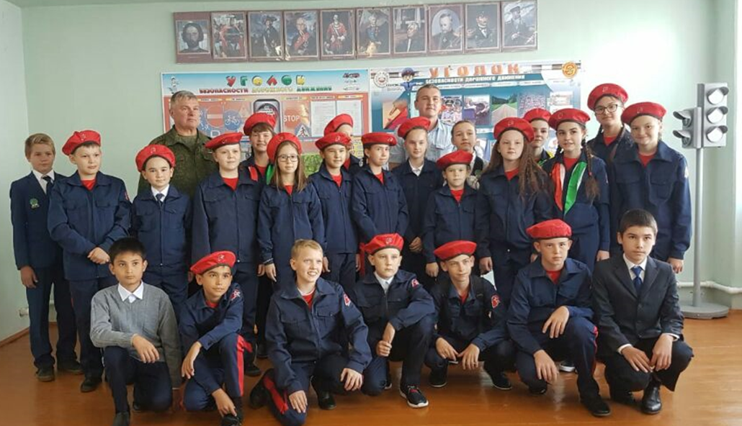
ЭТО МЫ

План работы отряда ЮИД
№ | Мероприятие | Срок  исполнения | Ответственные
1 | Общий сбор членов отряда ЮИД. Выборы штаба отряда, распределение обязанностей | сентябрь | Командир отряда
2 | Подготовка и проведение праздника для первоклассников «Посвящение в пешеходы» | сентябрь | Командир культурно-досуговой группы
3 | Участие в школьном этапе областного конкурса детского творчества по безопасности дорожного движения «Дорога глазами детей» | сентябрь | Командир культурно-досуговой группы
4 | Проведение патрулирования и рейдов по соблюдению водителей Правил дорожного движения в микрорайоне образовательной организации | сентябрь | Командир патрульно-рейдовой группы
5 | Учёба юных инспекторов движения. Изучение Правил дорожного движения (в соответствии с учебным планом) | В течение года | Руководитель отряда  Командир отряда
6 | Оказание помощи в проведении школьного месячника по профилактике безопасности дорожного движения | сентябрь | Командир учебной  группы
7 | Составление списка учащихся школы, имеющих вело-мототехнику и проведение с ними теоретических и практических занятий по Правилам дорожного движения | сентябрь | Командир учебной  группы
8 | Организация и проведение конкурса «Безопасная дорога». Конкурс рисунков «Правила дорожные знать каждому положено”» | октябрь | Командир культурно-досуговой группы
9 | Оформление выставки по итогам конкурса рисунков “Правила дорожные знать каждому положено” | октябрь | Командир информационной группы
10 | Оформление уголка “Отряд ЮИД в действии”. Обновление информации отряда на сайте школы | Ежемесячно | Командир информационной группы
11 | Подготовка программы агитбригады «Молодая гвардия» и организация выступления в школе перед учащимися начальных классов | Ноябрь | Командиры культурно-досуговой и информационной группы
12 | Организация и проведение конкурса “Умелые руки” для дошкольников на лучшее наглядное пособие по Правилам дорожного движения | Ноябрь | Командир шефской группы
13 | Организация и проведение по классам викторины по Правилам дорожного движения, подведение итогов, награждение победителей | Декабрь | Командир культурно-досуговой группы
14 | Организация смотра поделок «Сделай сам» по Правилам движения (1-4 классы.) | Декабрь | Командир культурно-досуговой группы
15 | Организация и проведение для учащихся школы открытого урока «Дорога жизни», посвященного 75-летию Победы в ВОВ | Декабрь | Командир шефской группы
16 | Проведение перед началом зимних каникул в классах бесед по Правилам дорожного движения | Декабрь | Командир шефской группы
17 | Организация и проведение в микрорайоне школы рейда “Юный пешеход” по предупреждению детского дорожно-транспортного травматизма. | Январь, зимние каникулы | Командир патрульно-рейдовой группы
18 | Выпуск стенгазеты по итогам рейда “Юный пешеход” | Январь | Командир информационной группы
19 | Выступление агитбригады в подшефном детском саду | Январь | Командиры культурно-досуговой и шефской групп
20 | Организация и проведение по классам беседы ”Из истории Правил дорожного движения” | Январь | Командир учебной группы
21 | Организация и проведение конкурса среди школьников на лучшую песню, стихотворение по Правилам дорожного движения. | Февраль | Командир культурно-досуговой группы
22 | Организация встречи учащихся школы с водителями – афганцами, приуроченную ко дню вывода войск с Афганистана | Февраль | Командир отряда
23 | Организация и проведение соревнований по Правилам дорожного движения среди учащихся 3-8 классов | Февраль | Командир культурно-досуговой группы
24 | Проведение зачетных занятий по Правилам дорожного движения в 5-8 классах | Март | Командир учебной группы
25 | Проведение соревнования на лучшего знатока Правил дорожного движения среди учащихся 1-3 классов | Март | Командир культурно-досуговой группы
26 | Выпуск стенгазеты “Внимание! Дорога!” | Март | Командир информационной группы
27 | Подготовка и участие отряда ЮИД в муниципальном этапе областного смотра конкурса отрядов ЮИД «Безопасное колесо» | Март-Апрель | Командир отряда
28 | Проведение теоретических и практических занятий по Правилам дорожного движения с ребятами, имеющими вело-мототехнику | Апрель | Командир учебной группы
29 | Проведение в 1-3 классах и в подшефном детском саду игры “Пешеходы и водители” | Апрель | Командир шефской группы
30 | Проведение зачетных занятий по Правилам дорожного движения, с теми кому исполнилось 14 лет, с выдачей удостоверений велосипедиста | Апрель | Командир учебной группы
31 | Организация дежурства на перекрестках в микрорайоне школы | Апрель | Командир патрульно-рейдовой группы
32 | Проведение соревнования «Безопасная дорога» | Апрель | Командир культурно-досуговой группы
33 | Участие в акции «Бессмертный полк» | Май | Командир учебной группы
34 | Проведение «Недели безопасности», посвященной окончанию учебного года | Май | Командир отряда, командир патрульно-рейдовой группы
35 | Организация работы отряда ЮИД в школьном лагере дневного пребывания | Июнь-Август | Командир отряда

Принято на педсовете МБОУ  «Высокогорская СОШ №3»  протокол №____  от «___»_____2019г |  | «УТВЕРЖДАЮ»  Директор МБОУ «Высокогорская СОШ №3»  А.В.Шеваловский  _________________  «____» _________ 2019г.

.

ПРОГРАММА

дополнительного образования детей

объединения военно-патриотической направленности ЮИД

«МОЛОДАЯ ГВАРДИЯ»

(сокращённый вариант)

Срок реализации : 3 года

ПОЯСНИТЕЛЬНАЯ ЗАПИСКА

Программа разработана на основе: Примерной программы по Безопасности дорожного движения и авторской Программы для системы дополнительного образования детей «Безопасность дорожного движения», авторы В.А.Лобашкина, Д.Е.Яковлев, Б.О.Хренников, М.В.Маслов под редакцией П.В. Ижевского, изд-во « Просвещение», 2009 г.
Новизна данной программы в том, что в центре учебно-воспитательного процесса находятся учащиеся, изучающие Правила дорожного движения, которые написаны сложным языком и адресованы взрослым участникам дорожного движения. Данная же программа позволяет систематически знакомить с обязанностями пешеходов и пассажиров доступно и понятно, обучая ребенка правилам безопасного и правопослушного поведения на улицах, дорогах и в транспорте.
Кроме того, включение в программу разделов физического воспитания и ОБЖ, направленных на формирование профессионально-прикладных и военно-прикладных качеств позволяет использование в педагогическом процессе разработанной методики педагогического взаимодействия на различных этапах обучения.
Цель программы: Охрана жизни и здоровья юных граждан, их защита путем предупреждения дорожно-транспортных происшествий.
Основные задачи программы:
Научить основным правилам дорожного движения;
Обеспечить каждому ребенку требуемый уровень знаний по безопасному поведению на улицах и дорогах;
Обучить правильному поведению на улицах, используя полученные знания по данному вопросу;
Сформировать умение применять на практике полученные знания, обеспечив тем свою собственную безопасность.

УЧЕБНЫЙ ПЛАН

№ п/п |  | Количество часов
№ п/п |  | всего | учебных |  | кон | контр.
№ п/п |  | всего | теория | практ. | кон | контр.
1-й год обучения
1 | Введение в образовательную практику, инструктаж, понятие безопасности. | 4 | 4 | - | -
2 | Движение ЮИД, основы ПДД, правила для пешеходов | 16 | 14 | 2 | -
3 | История вооружённых сил | 5 | 5
4 | Строевая подготовка | 10 | - | 10 | -
5 | Огневая подготовка | 8 | 2 | 6 | -
6 | Тактическая (туристическая) подготовка | 10 | 8 | 2 | -
7 | Военная топография (ориентирование) | 4 | 2 | 2 | -
8 | Основы здорового образа жизни | 6 | 4 | 2 | -
9 | Военно-патриотические мероприятия | 10 | - | 10
 | ИТОГО | 72 | 38 | 34 | 0
2-й год обучения
1 | Основы безопасности дорожного движения | 16 | 10 | 4 | 2
2 | Основы военной службы | 10 | 10 | - | -
3 | Строевая подготовка | 12 | - | 12 | -
4 | Огневая подготовка | 6 | 4 | 2 | -
5 | Тактическая подготовка | 8 | 6 | 2 | -
6 | Военная топография (ориентирование) | 4 | 2 | 1 | 1
7 | Основы первой медицинской помощи при ДТП и здорового образа жизни | 6 | 2 | 2 | 2
8 | Военно-патриотические мероприятия | 10 | - | 10 | -
 | ИТОГО | 72 | 34 | 33 | 5
3-й год обучения
1 | Основы вождения транспортных средств | 20 | 10 | 8 | 2
2 | Основы военной службы | 10 | 8 | - | 2
3 | Строевая подготовка | 10 | - | 8 | 2
4 | Огневая подготовка | 8 | - | 8 | -
5 | Тактическая подготовка | 8 | - | 6 | 2
6 | Военная топография (ориентирование) | 4 | - | 2 | 2
7 | Военно-патриотические мероприятия | 12 | - | 12 | -
 | ИТОГО | 72 | 18 | 44 | 10
 | ВСЕГО | 216 | 86 | 115 | 15

Муниципальное бюджетное общеобразовательное учреждение

«Высокогорская средняя общеобразовательная школа №3»



МЕТОДИЧЕСКАЯ РАЗРАБОТКА
ВНЕКЛАССНОГО МЕРОПРИЯТИЯ

Физическая подготовка начинающих

велосипедистов
(сокращённый вариант)

Разработчик:
к.п.н. Михайлов Александр Васильевич,
педагог – организатор ОБЖ ВСОШ №3
Высокогорского района РТ

с. Высокая Гора, 2019
Аннотация

Продуктивный урок сегодня должен формировать не только глубокие и прочные знания, но и умение их самостоятельно добывать, использовать в различных ситуациях, формировать опыт решения проблем.

Данная работа создана в качестве примера, показывающего как можно активизировать мышечную деятельность учащихся. Любой учитель-предметник может использовать данную методическую разработку для создания своего аналогичного урока.

Целью данной методической разработки является анализ и обобщение методических приёмов на примере внеклассного мероприятия по теме: «физическая подготовка обучающегося езде на велосипеде».
Задача: описать организацию урока, на котором ученик поставлен в условия реальной ситуации, показать, что на уроке возможна социализация детей путем работы с учебным материалом, который применим в конкретной жизненной ситуации.

Введение

В наше время велосипед – это популярный способ активно и интересно провести свободное время, а кроме того – это путь к здоровой жизни, что особенно актуально для детей и молодежи. Европейские страны прекрасно понимают это, поэтому с детства приучают своих детей к велокультуре. Почему же не делать это и у нас?
Велоспорт — увлекательное занятие для современных ребят. Неискушенному в этом виде спорта человеку трудно представить, насколько широко поле деятельности у того, кто научился управлять двухколесным «другом»: это и велогонки на шоссе, на треке, на BMX-трассе, и экстремальные трюки, и целые экспедиции. Да, занятия велосипедным спортом — дело достаточно рискованное: никто не застрахован от синяков, ссадин и шишек, но драйв, выплеск адреналина могут легко перевесить сомнения и страхи.
Велосипедный спорт не просто позволяет стать человеку более смелым, но и благотворно влияет на его физическую форму. Особенно это касается растущего организма. Приходит в норму работа дыхательной и сердечно-сосудистой систем, улучшается координация, выносливость, а благодаря частым и полноценным тренировкам прекрасно развивается мускулатура.
Для создания специального фундамента очень важно использовать упражнения, выполняемые в затрудненных условиях. Это могут быть упражнения со значительно повышенными требованиями к силе, силовой выносливости, скоростно-силовым качествам, а также выносливости. Такие упражнения могут выполняться дополнительно к программе предварительной специальной физической подготовки
Общее физическое развитие. ОФП не является спортом, но ни в одном виде спорта без нее не обойтись. Общая физическая подготовка обеспечивает всестороннее и гармоничное физическое развитие человека. Подготавливает базу для специальной физической подготовки в конкретном виде спорта, в военной или трудовой деятельности.
Оценивают уровень общей физической подготовки по следующим показателям или тестам:
Скорость – бег на 30 и 60 метров.
Выносливость – вис на двух или одной руке (продолжительность в сек.).
Силовая подготовленность – подтягивания, отжимания от пола (скамейки), поднимание туловища (кол. раз за 1 мин).
Специальная подготовка начинающего спортсмена. Даже высокий уровень общей физической подготовки не всегда может быть достаточен. В некоторых случаях (езда по пересечённой местности) требуется повышенный уровень специальной физической подготовки. Одним требуется повышенное развитие силы ног, другим выносливости, третьим гибкости. Поэтому целью специальной физической подготовки также является:
— развитие всесторонних и специальных физических качеств;
— общее повышение уровня физических возможностей организма;
— воспитание необходимых двигательных умений и навыков.
Уровень технической подготовленности тесно связан со степенью освоения техники движений велосипедиста, использованием различного спортивного инвентаря и условий внешней среды.
Волевая подготовка. Основными её качествами являются:
- целеустремленность;
- решительность и смелость;
- настойчивость и упорство;
- выдержка и самообладание;
- самостоятельность и инициативность.
Некоторые из этих качеств могут быть изначально присущи тому или другому спортсмену, но большая часть этих качеств воспитывается и совершенствуется в процессе регулярной учебно-тренировочной работы и спортивных соревнований.

Основная часть

Описание урока
На уроке происходит поиск решения проблемы на основе конкуренции когда ученик поставлен в необычные условия. Класс делится на группы, каждая из которых решает проблему по-своему.
Тема урока: «Аутентичное оценивание физических возможностей учащихся».
Ход урока. Как оценить физическую готовность учащихся к предстоящим испытаниям? Необходимо создать ситуацию, максимально приближенную к реальной жизни - повседневной или профессиональной в условиях помещения. Такая особенность оценивания называется аутенчичным оцениванием.
Способы оценивания.
Мазки.
Это парное упражнение, близкое по характеру к боксерскому спаррингу, только проводится он без перчаток, а главная цель его – нанести противнику «мазок» по лицу кончиками пальцев и не пропустить ответного «мазка». Защищаться от мазков можно отклонением туловища. «Бой» проводится либо на время – обычно от 30 секунд до минуты, либо до определенного количества мазков – трех или пяти.
Данное упражнение способствует развитию реакции велосипедиста от веток деревьев при езде по пересечённой местности.
Перетягивание.
Еще одна вариация спарринга – перетягивание противника рукой стоя на одной ноге.
Упражнение развивает скорость реакции, ловкость, выносливость и силу, а самое главное – инициативность.
Упражнение на статическую неподвижность.
Неподвижность (устойчивость) велосипедисту временами приходится сохранять при движении с малой скоростью (например, на памптреке), причем в самых причудливых позах. Поэтому при обучении начинающих велосипедистов эти упражнения необходимо включать в свои тренировки.
Учащиеся в произвольном направлении и с произвольными движениями бегают по залу. По команде «СТОП» замирают и стоят неподвижно. Хороший результат - 30 секунд.

Висы
Ещё одно упражнение на статику и развитие выносливости при подтягивании. Упражнения в висах могут проводиться на суку дерева, на лестнице, турнике и так далее. Учащиеся сначала висят на обеих руках, а затем на правой и левой по отдельности.

Передвижение на высоте
Для улучшения координации и владения собственным телом учащиеся ходят по бревну на высоте от 1,5 до 2 метров. Передвигаться по бревну необходимо стоя мелкими быстрыми шагами или сидя на бревне.
Упражнение позволяет побороть страх при движении по узким мосткам.
Проба Штанге.
Позволяет судить о состоянии дыхательной системы учащегося. Это важно при подготовке к длительной езде. Испытуемый делает глубокий вдох, затем задерживает дыхание, нос зажимает пальцами, фиксируется время задержки дыхания. Для мальчиков 10 – 11 лет неплохим результатом считается 30-40 секунд.

Быстрота и ловкость.
Оценивается тестом по скорости сжатия сильнейшей рукой падающей линейки или палки. Тест выполняют в положении стоя. Сильнейшая рука с разогнутыми пальцами (ребром ладони вниз) вытянута вперед. Помощник устанавливает линейку параллельно ладони обследуемого на расстояние 1-2 см. Нулевая отметка линейки находится на уровне нижнего края ладони. После команды "внимание" помощник в течение 5 сек. должен отпустить линейку. Перед обследуемым стоит задача как можно быстрее сжать пальцы в кулак и задержать падение линейки. Результат оценивается по расстоянию в сантиметрах от нижнего края ладони до нулевой отметки линейки. Для мальчиков неплохим результатом считается - 18-20 см.
Упражнение позволяет научиться манипулировать (управлять) одной рукой при движении на велосипеде (например, при подаче сигналов поворота рукой).
Гибкость.
Стоя на стуле или скамейке с выпрямленными в коленях ногами, выполняется наклон вперед с касанием отметки ниже или выше нулевой отметки (она находится на уровне стоп) и с сохранением позы не менее 2 сек. Тест проводится 3 раза подряд, засчитывается лучший результат. Для мальчиков неплохим результатом считается минус 8-10 см.
Упражнение позволяет поднимать предметы с земли сидя на велосипеде.
Тест для силы мышц предплечья и развития моторики пальцев.
Испытуемый берет за уголок старую газету (лист формата А4) и по команде начинает комкать ее одной рукой. Учитывается время сбора бумаги в кулак. Для мальчиков неплохим результатом считается – 5 сек.
Для эффективного использования данной методики необходимо выполнение некоторых условий. А именно:
- необходимо создать комфортные условия на уроке, при которых ученик чувствует свою успешность;
- между учащимися должен происходить активный обмен способами деятельности;
- необходимо поставить задачу, которая позволит не только получать новые знания, но и развивать саму познавательную деятельность;
- все участники процесса обучения должны проявлять терпимость к любой неудачи;
- в зависимости от задачи и ситуации возможно применение индивидуальной, групповой и парной работы.

Заключение

Взять на вооружение методику проведения такого типа урока можно всем учителям, т.к. она не требуют специального оснащения. Особое внимание при проведении таких уроков надо обращать на то, чтобы активность всех детей была равномерной, чтобы сильные ученики не брали решение всех проблем на себя, чтобы слабые ученики тоже имели возможность показать свои силы.
Как для учеников, так и для учителя, урок будет интересен и результативен только тогда, когда он современен в самом широком понимании этого слова. Современный - это и совершенно новый, и не теряющий связи с традиционным.
Данная методическая разработка создана как пример того, как можно разнообразить урок и активизировать мышечную деятельность учащихся. Любой учитель может использовать данную методическую разработку для создания своего аналогичного урока.

Список литературы.

1. Крылатых Ю.Г., Минаков С.М. Подготовка юных велосипедистов. –М.: Физкультура и спорт, 1982.
2. Правила дорожного движения для детей велосипедистов. http://www.prodetey.ru/7274-pravila-dorozhnogo-dvizheniya-dlya-detei-velosipedistov
3.. В. Арсирий: Спорт, в котором мы живём. - М.: Советская Россия, 1981
авт. текста Сост Г.П. Соколов: Велосипедный спорт. - М.: Физкультура и спорт, 1980
4. Капитонов В.А.: Ради этого стоит жить. - М.: Физкультура и спорт, 1978

Муниципальное бюджетное общеобразовательное учреждение

«Высокогорская средняя общеобразовательная школа №3»
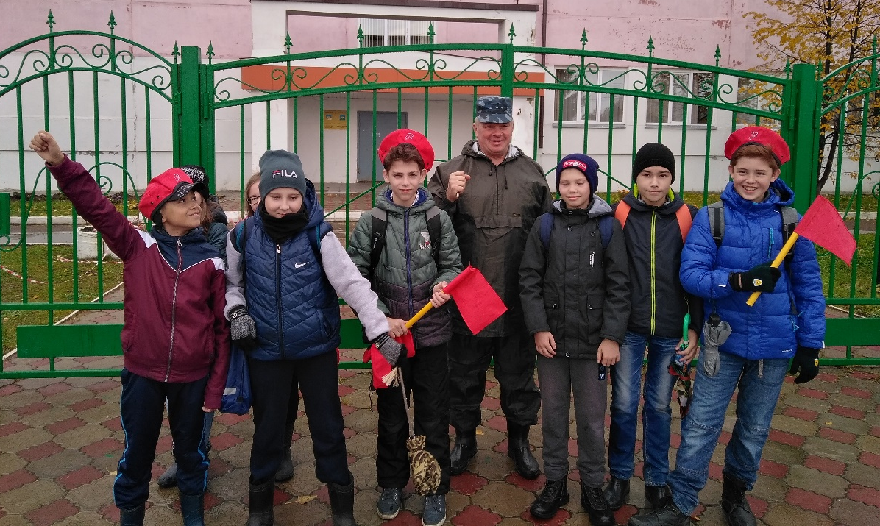

МЕТОДИЧЕСКАЯ РАЗРАБОТКА
ВНЕКЛАССНОГО МЕРОПРИЯТИЯ

Пеший поход, как способ изучения ПДД

Разработчик:
к.п.н. Михайлов Александр Васильевич,
педагог – организатор ОБЖ ВСОШ №3
Высокогорского района РТ

с. Высокая Гора, 2019
Аннотация

Ситуация в обществе сегодня складывается таким образом, что возникает необходимость не только в улучшении условий для сохранения жизни и здоровья детей, но и в поиске эффективных форм и методов работы с самими детьми, в более тесном сотрудничестве с их родителями

Организация пешего похода носит как социальный характер, направленный на создание положительной динамики изменения как семейного микроклимата, так и внутри учебной группы через активную физкультурно-оздоровительную работу.

Данная работа создана в качестве примера, показывающего как можно обучить правилам дорожного движения маленьких пешеходов и активизировать их мышечную деятельность. Любой учитель-предметник может использовать данную методическую разработку для создания своего аналогичного урока.

Целью данной методической разработки является анализ и обобщение методических приёмов на примере внеклассного мероприятия по теме ПДД: «движение пешеходов в колонне».
Задачи:
Образовательные:
- ознакомить участников с некоторыми правилами передвижения пешеходов по улице;
- закреплять понятия «пешеходная дорожка», «двустороннее движение», «сигнал светофора», пешая колонна
- научить ориентироваться в пространстве.
Оздоровительные:
- сформировать у родителей и школьников осознанное отношение к своему здоровью;
- расширить педагогические знания родителей по вопросам безопасного поведения ребёнка на улице, важности физической активности детей и родителей.
Воспитательные:
- научить взрослых проводить совместные подвижные и спортивные мероприятия с ребёнком в свободной самостоятельной деятельности;
- воспитывать умение выполнять физические упражнения, направленные на преодоление трудностей физического характера терпения, выносливости;
- показать, что на практике возможна социализация детей путем погружения их в конкретную жизненную ситуацию.
Ожидаемый результат:
1. Родители на собственном опыте убедятся, что совместная прогулка полезна и необходима не только ребёнку, но и взрослому.
2. Повышение активности родителей в проведении различных спортивных мероприятий.
3. Развитие физических качеств детей, повышение скорости формирования важных двигательных навыков детей.
4. Сформируется устойчивый интерес к занятиям по физической культуре.
5. Улучшиться внутрисемейная атмосфера.
Введение
Все мы бываем пешеходами, то есть полноправными участниками дорожного движения. Когда человек идет в гости, в школу, в поход во всех этих случаях он является пешеходом, а значит, в целях обеспечения личной безопасности и безопасности окружающих обязан соблюдать правила дорожного движения.
Пешие походы не только позволяют хорошо провести время, но и на практике отработать безопасное поведение на дороге. Благодаря своей наглядности, доходчивости, эмоциональности поход является чрезвычайно эффективной формой передачи знаний детям, способствует прочному усвоению приводимых фактов, оказывает сильное воздействие на формирование духовного облика ученика.
Главным при подготовке и проведении похода (или целевой экскурсии) является образовательный уровень ее участников. Важно, чтобы сведения, сообщаемые учителем, не были общеизвестными, иначе к ним быстро пропадет интерес. Но и нельзя, чтобы они были слишком оторваны от знаний учащихся.
Тип занятия: практико–ориентированный.
Участники мероприятия: родители (законные представители) и учащиеся 6-а класса, классный руководитель.
Основная часть
Подготовка к походу: дети
В совместной деятельности педагог проводит урок по правилам дорожного движения для пешеходов, демонстрирует иллюстрационный материал. Учащиеся проходят соответствующую физическую подготовку на уроках физкультуры.
Непосредственно перед походом проводится предварительная подготовка учащихся. Педагог обсуждает с детьми значение туристического похода, правила его проведения, содержание похода, обсуждает необходимое снаряжение и соответствующую одежду.
Подготовка к походу: родители
Перед походом важно провести беседу с родителями, особенно если дети и родители идут в поход первый раз. Родители принимают самое непосредственное участие в организации туристического похода. Они беседуют дома с детьми, настраивают их, делятся собственным опытом, готовят сухой паёк, выбирают одежду и обувь, поддерживают интерес к предмету, желание больше знать и уметь самому. Поэтому педагог проводит необходимые консультации, индивидуальные беседы, и рассказывает родителям о том, как пройдёт поход, чем будут заниматься дети, что необходимо взять с собой. Подробная информация о походе заранее размещается на странице «ВКонтакте» и на информационных стендах. Вся проводимая предварительная работа направлена на взаимодоверие, взаимопонимание и взаимодействие школы и семьи в вопросах воспитания здорового ребёнка.
Подготовка к походу: педагога
Педагог (кл. руководитель) не только сопровождает детей, но и решает педагогические задачи. Он организует, проводит и участвует в совместной спортивной деятельности детей и взрослых, начиная с отправления в дорогу и заканчивая уходом из леса.
Пора в дорогу
В день похода, педагог, родители и дети собираются на территории школы в заранее установленное время. Весь необходимый спортивный инвентарь, оборудование подбирается в зависимости от погоды, оговаривается и готовится с участниками похода накануне. Дети и взрослые с рюкзаками и спортивным инвентарём отправляются по маршруту движения, утверждённым на конуне. Общая продолжительность похода составляет 4 – 5 часов.
Основная часть туристического похода.
Маршрут делится на четыре части.
- Движение в городской черте.
Во время движения в городской черте объясняются и показываются на практике понятия:
- дорога;
- проезжая часть;
- главная дорога;
- тротуар;
- регулируемый и не регулируемый пешеходный переход;
- разметка дороги.
А также показываются способы и объясняются правила перехода проезжей части вне пешеходного перехода. Особо уделяется внимание возможным нарушениям при переходе дороги.
- Движение по загородным дорогам.
При движении в загородной черте объясняются понятия:
- обочина;
- кювет;
- дорога с покрытием и без покрытия;
- грунтовая дорога;
- площадка для отдыха и место для длительной стоянки автомобиля.
Кроме того, показываю способы передвижения группы людей, обозначение колонны. Объясняю меры предосторожности и возможные опасности.
- Обустройство бивуака.
Объясняю способы выбора площадки для отдыха, разведения огня, устройство укрытия от непогоды, способы подачи сигнала бедствия (в случае вынужденной остановки).
- Проведение спортивных и развлекательных мероприятий.
Родители и дети делятся на равные команды. Проводятся совместные эстафеты между командами. По окончании совместных эстафет дети и родители приступают к приёму пищи. Далее самостоятельная деятельность детей и взрослых. Кто-то играет, кто-то собирает природный материал для поделок. Подводятся итоги совместного туристического похода, проводится награждение всех участников данного мероприятия. Дети и родители получат массу положительных эмоций, заряд бодрости, сил на последующую рабочую неделю, а главное огромное желание проводить совместный активный отдых как можно чаще.
Заключение
Таким образом, семейные туристические походы не только приобщают к здоровому образу жизни, развивают физические качества и навыки, но и на практике закрепляют понятия ПДД, что не всегда под силу в индивидуальных беседах.
Взрослые и дети лучше узнают друг друга: особенности характера, мечты и способности. Создается микроклимат, в основе которого лежит уважение к личности человека, забота о каждом, доверительные отношения между взрослыми и детьми, родителями и педагогами, т.е. обеспечивается взаимосвязь физической, психической и социальной составляющих здоровья.
В процессе реализации данного мероприятия подбирается весь необходимый теоретический и практический материал. Собирается материал по предоставлению и распространению педагогического опыта для представителей заинтересованных лиц данной тематики.
Педагогический опыт будет распространяться: на педсовете, методических объединениях города; через публикации в педагогических журналах и сетевых сообществах.
Список литературы.
- Козловская Е., Дорожно- транспортные происшествия с участием детей дошкольного возраста: причины и условия, способствующие их возникновению – М: Дошкольное воспитание.- 2011.- №10.- С.4-8-
- Бардин К. В., Азбука туризма/ Москва «Просвещение», 1981, с.115
- Бардин К.В., Пособие для руководителей туристских походов в школе/ М., 1973, с.137.
- Виноградов Ю., Митрухова Т. Воскресные путешествия пешком./ - Л.: Лениздат, 2008. - 144 с.

Утверждено
Приказом директора
№_3_ от «_3_»_сентября_2019года

ПОЛОЖЕНИЕ
об отряде юных инспекторов движения (ЮИД)
МБОУ Высокогорской СОШ №3

Главная задача отряда юных инспекторов движения – активное участие в пропаганде правил дорожного движения среди детей и подростков, предупреждение нарушений ими этих правил.
Отряд ЮИД создан при клубе «Молодая гвардия» МБОУ ВСОШ№3.
Отряд ЮИД оказывает помощь дорожной полиции в проведении широкой профилактической работы по предупреждению детского дорожно-транспортного травматизма:
- организация изучения учащимися Правил дорожного движения;
- оформление кабинетов, уголков по безопасности движения, стендов и другой наглядной агитации по безопасности движения;
- организация и проведение в школе и во внешкольных учреждениях тематических вечеров и утренников, игр, викторин и соревнований по знанию правил дорожного движения;
- обеспечение безопасности движения в районе школы (рейды, патрулирование).
В отряд юных инспекторов движения вступили учащиеся в возрасте 10-16 лет, принимающие активное участие в изучении и пропаганде правил дорожного движения.
Руководство работой отряда юных инспекторов движения осуществляется штабом, избранном на общем отрядном собрании.
Штаб отряда ЮИД:
- планирует работу отряда, организует и контролирует работу групп, составляет график патрулирования и осуществляет контроль за его выполнением, инструктирует членов отряда;
- несет ответственность за дисциплину членов отряда;
- организует изучение ими правил дорожного движения, проводит занятия по специальной и физической подготовке.
Содержание работы отряда ЮИД
Содержание деятельности отряда юных инспекторов движения имеет несколько направлений.
Информационная деятельность
Организация отчетов на школьном сайте по результатам деятельности отряда ЮИД, создание стендов «ЮИД в действии», стенгазет «Юный инспектор движения», листовок «За безопасность движения» и другой информационной работы, ведение документации отряда: патрульный журнал, планово-отчетная папка, паспорт отряда.

Пропагандистская деятельность
Организация разъяснительной работы по теме безопасности дорожного движения, проведение бесед, викторин, кинолекториев, игр, экскурсий, соревнований, конкурсов, КВН, тематических утренников, создание агитбригад, участие в создании и использовании наглядной агитации и методической базы для изучения правил дорожного движения.
Шефская деятельность
Оказание помощи в создании простейших наглядных пособий для малышей, организации среди дошкольников и учащихся начальных классов конкурсов рисунков, поделок по теме безопасности движения, разучивание песен и стихов, помощь воспитателям и педагогам в проведении экскурсий «Азбука дорог».
Патрульная деятельность
Патрулирование в сопровождении взрослых в целях предотвращения нарушений со стороны детей и подростков Правил дорожного движения; выпуск «молний» по результатам патруля и рейдов; информирование совета школы и родителей о нарушении школьниками Правил дорожного движения, работа с юными велосипедистами.

СТРУКТУРА И ОРГАНИЗАЦИЯ
РАБОТЫ ОТРЯДА ЮНЫХ ИНСПЕКТОРОВ ДВИЖЕНИЯ

В составе отряда ЮИД - 4 отделения учащихся.
Руководителем отряда является учитель ОБЖ МБОУ ВСОШ №3 Михайлов Александр Васильевич
Состав отряда
Командир отряда – Хадиев Искандер
Заместитель командира – Сибгатуллина Зарина
Командиты отделений:
1 отделение - Хусаенова Нурия
2. отделение - Шарафутдинов Данияр
3. отделение – Ибрагимова Замира
4. отделение – Сибгатуллина Зарина
Ответственный за стенды – 1 отделение
Ответственный за агитацию - 2 отделение
Ответственный за занятия по велотехнике – 3 отделение
Ответственный за мероприятия – 4 отделение
Обязанности и права юного инспектора движения
Юный инспектор движения обязан:
1. Дорожить честью, званием юного инспектора движения, активно участвовать в делах отряда, своевременно выполнять задания штаба и командиров.
2. Изучать Правила дорожного движения и быть примером их соблюдения.
3. Вести разъяснительную работу среди сверстников и детей младшего возраста по пропаганде Правил безопасного поведения на улицах и дорога.
4. Всемерно беречь и укреплять общественный правопорядок, участвовать в предупреждении нарушений детьми Правил дорожного движения.
5. Укреплять свое здоровье, систематически заниматься физической культурой и спортом.
Юный инспектор движения имеет право:
1. Участвовать в обсуждении всех вопросов, относящихся к деятельности отряда, и вносить соответствующие предложения.
2. Избирать и быть избранным в штаб отряда юных инспекторов движения.
3. Овладев знаниями, умениями и навыками, методикой и практикой работы по профилактике детского дорожно-транспортного травматизма, получить звание «Юный инспектор по безопасности движения», которое присваивается после проверки умений в практической работе.
4. Обращаться за помощью и консультацией по вопросам безопасности дорожного движения и общественного правопорядка в местные органы полиции и дорожной полиции.
5. Носить установленные знаки различия юных инспекторов движения.
6. Под руководством сотрудника дорожной полиции участвовать в патрулировании на улицах, внешкольных учреждений, по месту жительства по соблюдению Правил дорожного движения, организации безопасного досуга детей и подростков.
Юный инспектор движения может награждаться за активную работу в отряде органами внутренних дел и образования.
Документация отряда ЮИД
- Список членов отряда с указанием фамилии, имени, класса, поручения, домашнего адреса.
- Комплексный план работы и учебы отряда юных инспекторов движения.
- Дневник отряда, в него заносятся записи о проделанной работе.
- Папка мероприятий, в которой подшиваются разработки занятий отряда ЮИД, мероприятий, сценарии агитбригад и пр.
За ведением документации следят командир отряда и его заместитель.
Законы и традиции отряда ЮИД
Законы отряда ЮИД:
- Закон ноль-ноль. (Уважай товарища – будь точен.)
- Береги от мозолей ноги, но не бойся мозолей на руках.
- Отстаивай истину, хотя б для этого пришлось вступить в бой со всем миром.
- Береги искру бодрости.
- Все делай творчески – иначе нельзя!
- Так надо!
- Не согласен – возражай,
- Возражаешь – предлагай,
- Предлагаешь – делай!

Традиции отряда ЮИД:
- Посвящение в члены ЮИД проводить 23 ноября в День дорожной полиции. Рапортуя перед своими наставниками, о проделанной работе.
- Коллективное планирование. Отряд на общем сборе планирует работу на весь учебный год. Все предложения обсуждаются сообща, что дает возможность научить планированию и составить более интересный и полный план.
- Коллективное подведение итогов после проведения мероприятия отряд собирается и подводит итоги, отвечая на вопросы: Что было хорошо? Что было плохо? Почему?

Торжественное обещание члена ЮИД
Я, ______________________________________________________________, вступая в отряд юных инспекторов движения, перед лицом своих товарищей торжественно клянусь:
- быть достойным членом отряда ЮИД и примером для всех ребят;
- непримиримо относиться к нарушителям Правил дорожного движения;
- всегда приходить на помощь тому, кому трудно;
- хорошо знать и выполнять Правила дорожного движения, пропагандировать их среди детей.
Для выполнения возложенных на меня обязанностей постоянно совершенствовать:
- свои знания, физическую подготовку;
- вырабатывать и закалять волю;
- активно участвовать в работе отряда ЮИД.
Знать о славных и героических делах дорожной полиции. Быть верным помощником сотрудников дорожной полиции, с честью и достоинством носить звание члена отряда юных инспекторов движения.

Агитбригада ЮИД

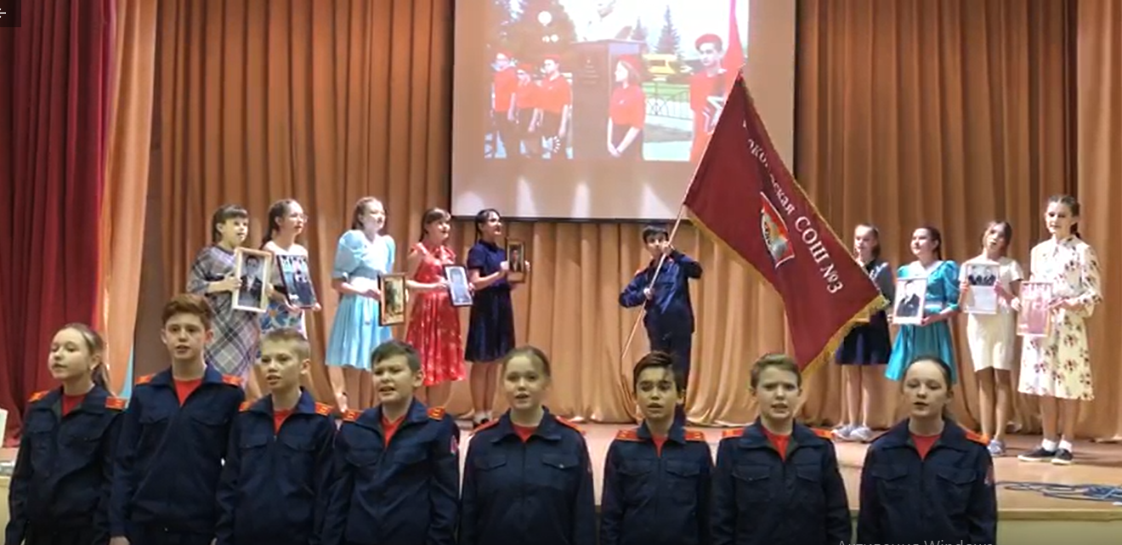
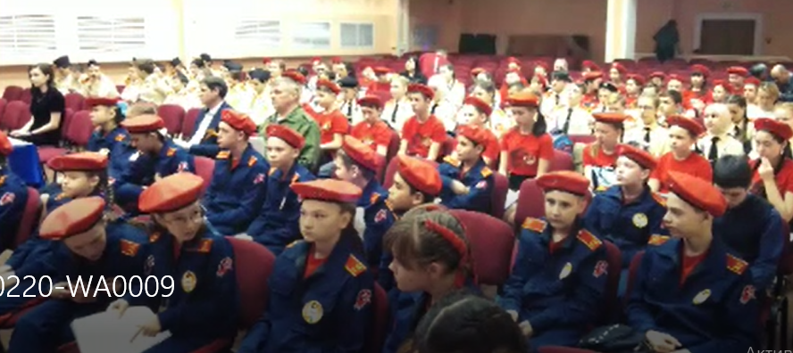

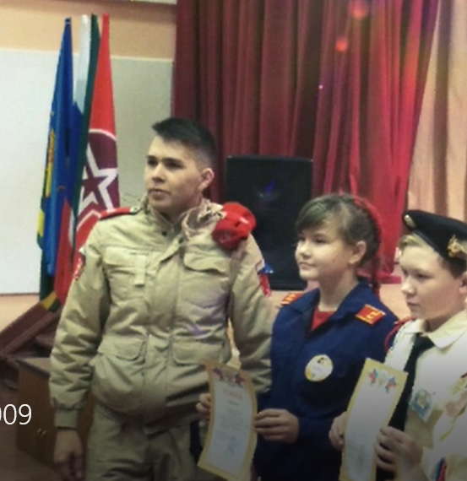
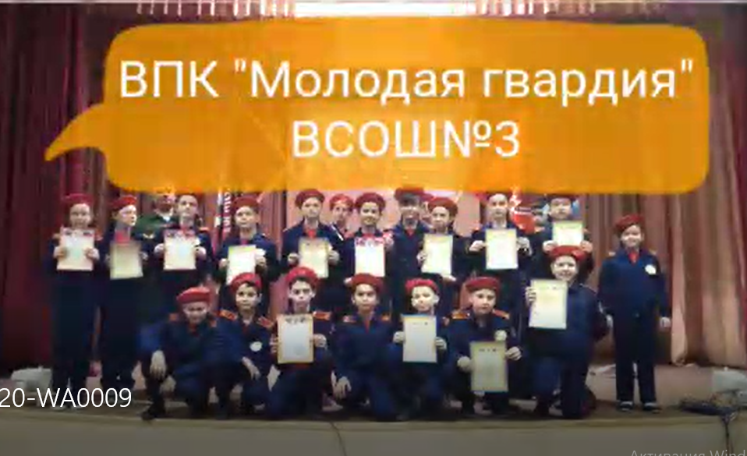
Занятия с велосипедистами
В наше время велосипед – это популярный способ активно и интересно провести свободное время, а кроме того – это путь к здоровой жизни, что особенно актуально для детей и молодежи.
Нами разработан проект «Высокие Горки». Это, прежде всего, тёплая атмосфера дружеского общения, сотворчества и открытости, в которой, мы надеемся, будет найден ответ на вопрос: как сделать наш район удобнее, а использование велосипеда безопаснее и приятнее.
Основная педагогическая идея заключается в апробации технологии обучения безопасной езде на велосипеде детей младшего школьного возраста на базе МБОУ ВСОШ №3
Мы создаём условия для обучения езде на велосипеде детей младшего школьного возраста (10 – 13 лет) за два условных периода обучения:
1-й - балансировка и управление рулем на площадке фигурного вождения велосипеда (для младших школьников), кручение педалей и экстренная остановка, которые дополняют, продолжают и усложняют друг друга;
2-й - владение велосипедом в экстремальных ситуациях.
Для каждого из них определены свои главные задачи.
Продолжительность каждого из периодов зависит от возраста, спешности освоения им определенного периода обучения, примерная продолжительность составляет от 2 до 7 дней, а далее идет закрепление полученных навыков.
До начала занятий по обучению езде на велосипедах, предусмотрено консультативно-методическое (инструктивное) сопровождение семьи по обучению правилам езды на велосипеде.
1-й год обучения
(балансировка, управление рулем, изучение ПДД)
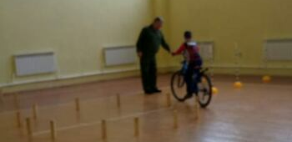
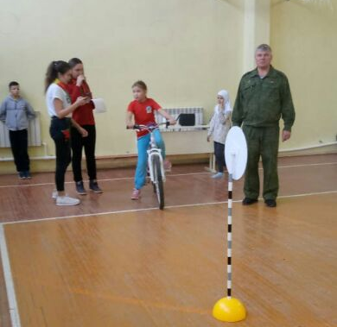

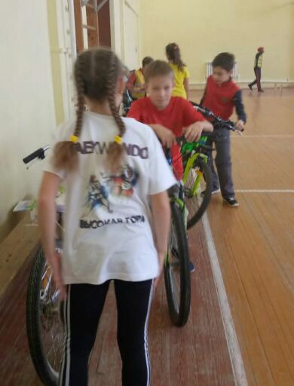
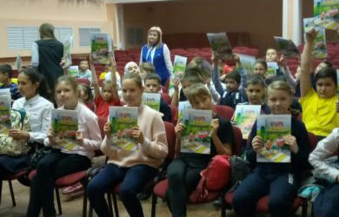

2 год обучения
(владение велосипедом в экстремальных ситуациях)
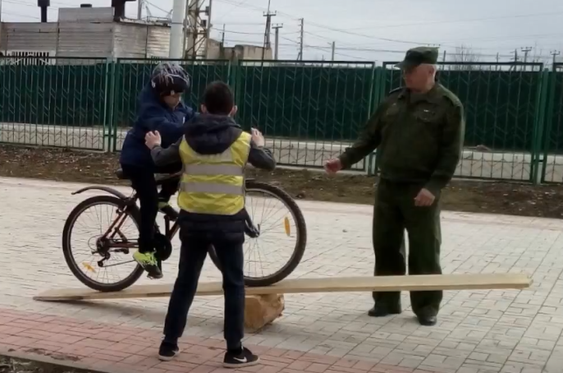
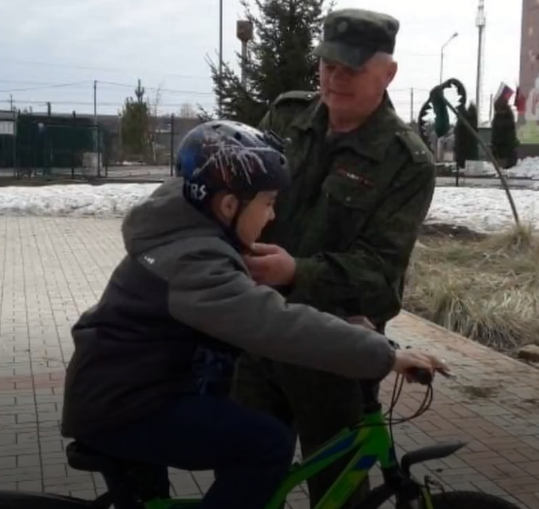
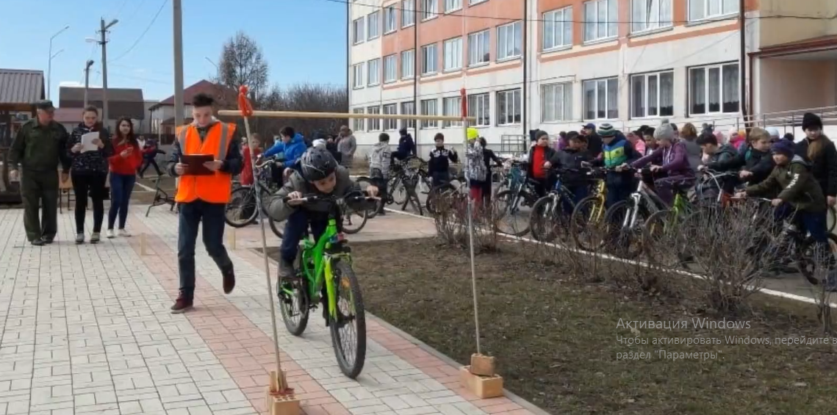
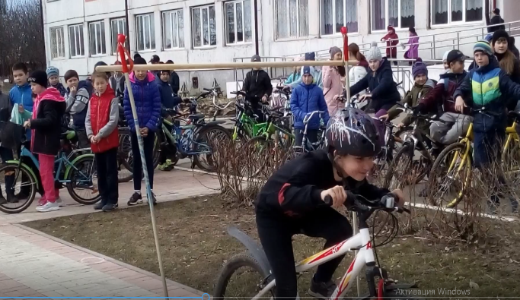
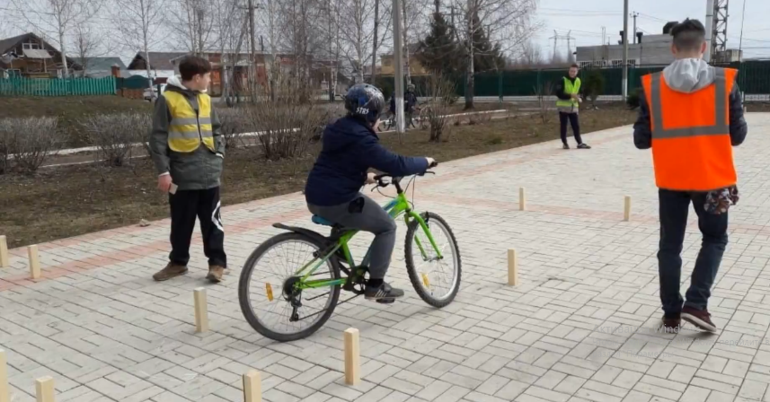

Кабинет БДД в нашей школе
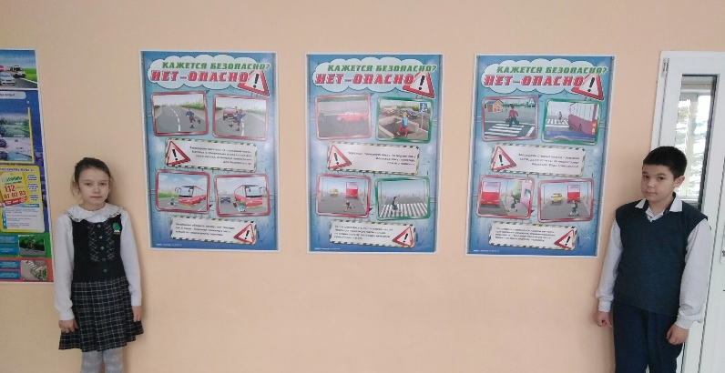
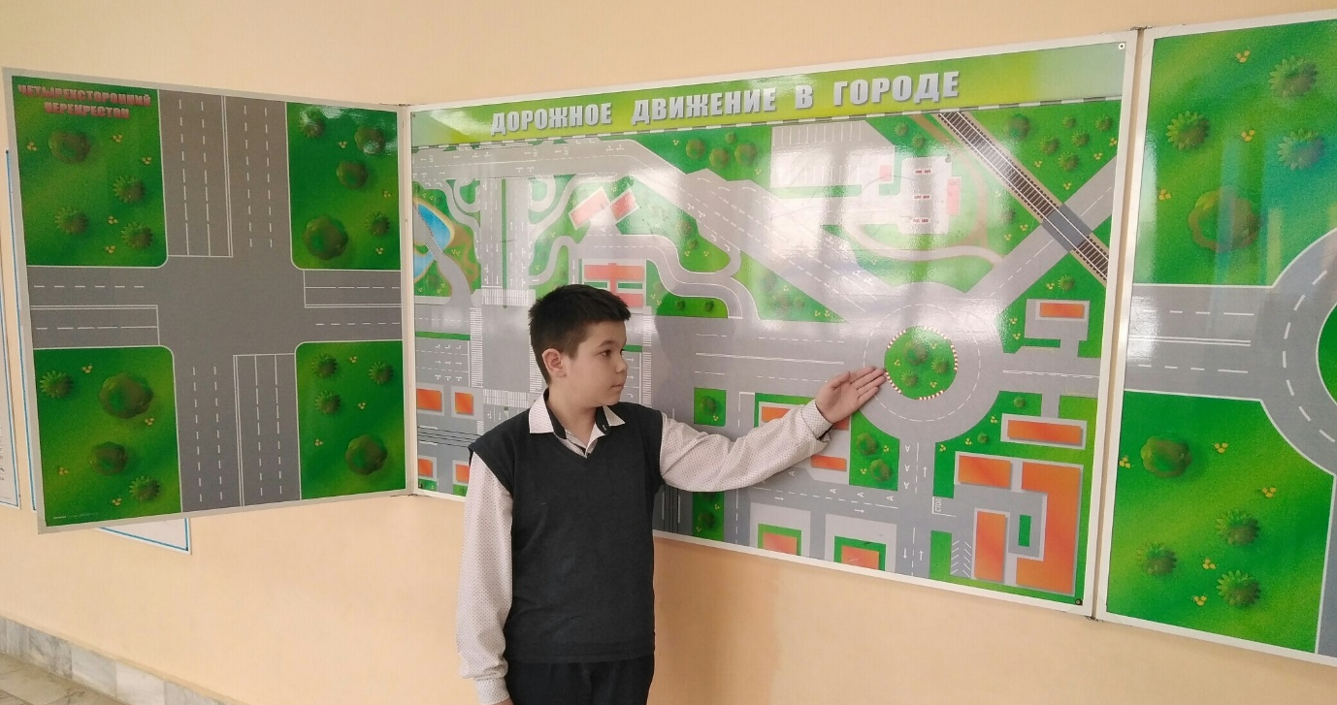
Проблема обучения детей грамотному, безопасному поведению на дороге в нашей школе занимает ключевое место в профилактике детского травматизма. Создание учебного кабинета по безопасности дорожного движения и оснащение его в полном соответствии с учебно-методическими рекомендациями, дело трудоемкое и дорогостоящее. Оформить его в каждом классе невозможно. Поэтому мы сделали упор на наглядную информацию в доступных местах – в рекреациях начальных классов, где размещена информация для младших школьников.

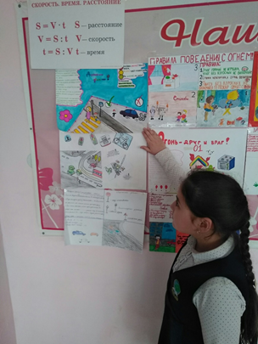
Выпуск стенгазет и листовок
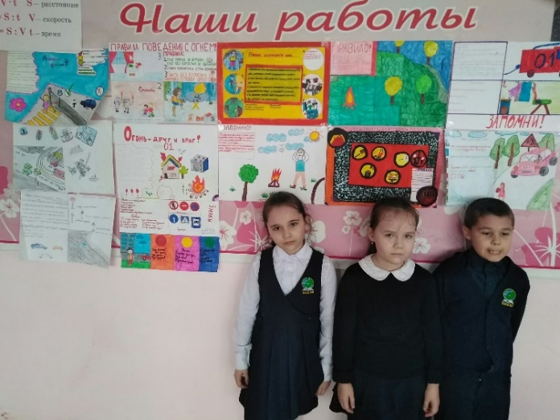
по ПДД

Кабинет по Правилам дорожного движения для старших школьников находится в кабинете ОБЖ. Яркая наглядность, техническая оснащенность класса служит повышению мотивации изучения ПДД ребятами. Для проведения мероприятий на новом уровне кабинет требует доработки.
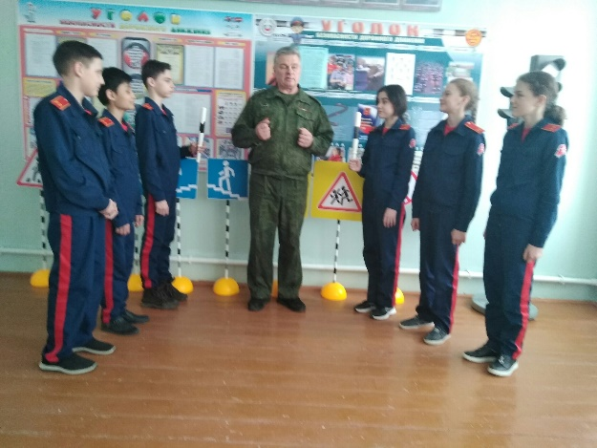
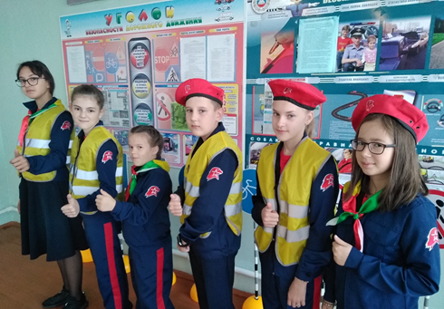
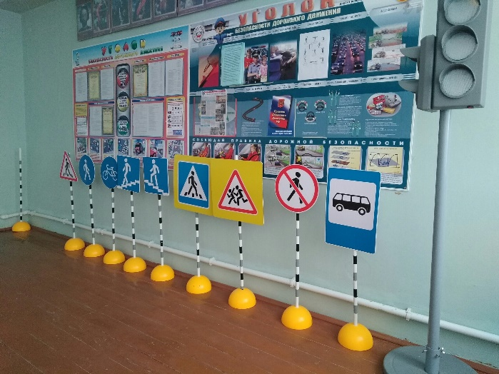
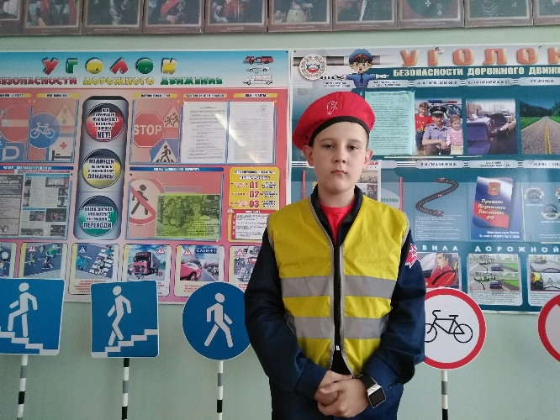

Это место, где учащиеся могут ознакомиться с современными достижениями в области организации движения, с опытом работы отрядов ЮИД, получить консультацию по правилам дорожного движения.
Данная работа может носить индивидуальный характер, быть групповой или массовой. Занятия проходят в виде бесед, викторин, тестов, вопросов для самостоятельных ответов.
Усвоение теоретического материала детьми и подростками проверяется путем опроса с применением необходимых учебных пособий.

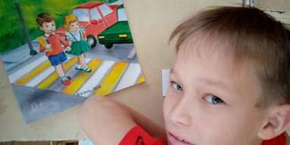

Патрульная деятельность отряда
